**LAPORAN PRAKTEK KERJA LAPANGAN**

**Membangun Aplikasi Pendataan Surat Masuk Surat Keluar dan Disposisi Pada Kepolisian Perairan Polda Kaltim Berbasis Web Dengan Menggunakan Php dan MySql**

**(Studi Kasus : KANTOR KEPOLISISAN PERAIRAN DAN UDARA)**



Disusun oleh:

**Nama :**

**NIM :**

**PROGRAM STUDI MANAJEMEN INFORMATIKA-DIII**

**SEKOLAH TINGGI MANAJEMEN INFORMATIKA DAN KOMPUTER**

**STMIK BALIKPAPAN**

**2019**

# LAPORAN PRAKTEK KERJA LAPANGAN

**Membangun Aplikasi Pendataan Surat Masuk Surat Keluar dan Disposisi Pada Kepolisian Perairan Polda Kaltim Berbasis Web DenganMenggunakan Php dan MySql**

**(Studi Kasus : KANTOR KEPOLISISAN PERAIRAN DAN UDARA)**

Diajukan Untuk Memenuhi Salah Satu Syarat

Mata Kuliah Praktek Kerja Lapangan Jenjang

Program Studi



Disusun oleh:

**Nama :**

**NIM :**

**PROGRAM STUDI MANAJEMEN INFORMATIKA-DIII**

**SEKOLAH TINGGI MANAJEMEN INFORMATIKA DAN KOMPUTER**

**STMIK BALIKPAPAN**

**2019**

# LEMBAR PENGESAHAN

**(Studi Kasus : KANTOR KEPOLISISAN PERAIRAN DAN UDARA)**

Diajukan Untuk Memenuhi Salah Satu Syarat

Mata Kuliah Praktek Kerja Lapangan Jenjang

Program Studi

**Nama**

**NIM**

Telah Diperiksa dan Diujikan Sebagai Laporan Praktek Kerja Lapangan  
Program Studi

**Pembimbing Penguji**

**Ketua Program Studi**

# KATA PENGANTAR

Dengan memanjatkan puji syukur kehadirat Allah SWT yang telah memberikan rahmat dan karunia-Nya sehingga kami dapat menyelesaikan Praktek Kerja Lapangan dan dapat menyusun laporan ini dengan baik guna memenuhi kelengkapan bukti belajar.

Laporan ini berisikan hasil dari seluruh kegiatan yang di lakukan selama penulis melakukan penyusunan laporan kerja Praktek. Walaupun hasil yang didapat masih terasa kurang tetapi banyak pelajaran yang berharga selama penulis melakukan kerja praktek.

Dalam kesempatan ini, penulis menyampaikan banyak terima kasih kepada pihak-pihak yang telah membantu terutama kepada Bapak(nama pembimbing), selaku dosen pembimbing, terima kasih juga kepada rekan-rekan atas segala bantuannya.

Semoga laporan ini dapat bermanfaat khususnya bagi penulis, umumnya bagi pembaca. Penulis menerima kritik dan saran yang sifatnya dapat membangun untuk lebih mengembangkan keahlian dan kemampuan penulis. Terima kasih.

Alamat, tgl bln tahun

Penulis

# DAFTAR ISI

LAPORAN PRAKTEK KERJA LAPANGAN

LEMBAR PENGESAHAN

KATA PENGANTAR

DAFTAR ISI

DAFTAR TABEL

DAFTAR GAMBAR

BAB I PENDAHULUAN

1.1.Latar Belakang

1.2.Rumusan Masalah

1.3.Batasan Masalah

1.4.Tujuan

1.5.Manfaat

1.6.Sistematika Penulisan

BAB II GAMBARAN UMUM PERUSAHAAN

2.1.Sejarah Perusahaan / Instansi

2.2.Struktur Organisasi

BAB III METODE PELAKSANAAN PRAKTEK KERJA LAPANGAN

3.1.Tempat dan Waktu Pelaksanaan

3.2.Hardware dan Software

3.3.Metode Pengumpulan Data

BAB IV PEMBAHASAN HASIL PELAKSANAAN PRAKTEK KERJA LAPANGAN

4.1.Bidang Pembahasan

4.2.Hasil Pelaksanaan / Pembahasan

4.3.Rekomendasi

BAB V PENUTUP

5.1.Kesimpulan

5.2.Saran

## BAB I

**PENDAHULUAN**

## Latar Belakang

Menurut Kamus Besar Bahasa Indonesia (2005: 892) praktik adalah pelaksanaan secara nyata apa yang disebut dalam teori. Sedangkan menurut Komaruddin (2006: 200) praktik merupakan cara melaksanakan dalam keadaan nyata apa yang dikemukakan dalam teori. Dari definisi tersebut dapat kita lihat bahwa praktik merupakan suatu pelaksanaan dari teori dalam keadaan nyata (Abu, 2012).

Praktek Kerja Lapangan (PKL) merupakan kegiatan akademik yang berorientasi pada bentuk pembelajaran mahasiswa untuk mengembangkan dan meningkatkan tenaga kerja yang berkualitas. Dengan mengikuti Praktek Kerja Lapangan (PKL) diharapkan dapat menambah pengetahuan, keterampilan dan pengalaman mahasiswa dalam mempersiapkan diri memasuki dunia kerja yang sebenarnya.

Pendidikan memiliki peran yang sangat penting dalam membentuk ketrampilan dan kecakapan seseorang untuk memasuki dunia kerja. Pendidikan yang dilakukan di perguruan tinggi masih terbatas pada pemberian teori dan praktek dalam skala kecil dengan intensitas yang terbatas, agar dapat memahami dan memecahkan setiap permasalahan yang muncul di dunia kerja, maka mahasiswa perlu melakukan kegiatan pelatihan kerja secara langsung di instansi/lembaga yang relevan dengan program pendidikan yang diikuti, sehingga setelah lepas dari ikatan akademik di perguruan tinggi yang bersangkutan, mahasiswa bisa memanfaatkan ilmu dan pengalaman yang telah diperoleh selama masa pendidikan dan masa pelatihan kerja untuk melanjutkan kiprahnya di dunia kerja yang sebenarnya. Sebab, untuk dapat terjun langsung di masyarakat tidak hanya dibutuhkan pendidikan formal yang tinggi dengan perolehan nilai yang memuaskan, namun diperlukan juga keterampilan (*skill*) dan pengalaman pendukung untuk lebih mengenali bidang pekerjaan sesuai dengan keahlian yang dimiliki. Oleh karena itu, mahasiswa perlu melakukan penelitian yang rinci serta terjun langsung untuk memahami setiap permasalahan yang muncul di dunia kerja.

Dengan pendekatan secara langsung sesuai dengan bidang keahliannya serta ikut berperan aktif dalam dunia kerja yang sesungguhnya, maka Praktek Kerja Lapangan (PKL) diharapkan dapat memberikan kesempatan kepada mahasiswa untuk mengaplikasikan ilmunya baik teori maupun praktek yang telah diperoleh saat sekolah/kuliah dalam praktek nyata di lapangan (Tim Penyusun, 2013).

Mengingat sulitnya untuk menghasilkan tenaga kerja yang terampil dan berkualitas maka banyak perguruan tinggi berusaha untuk meningkatkan kualitas sumber daya manusia dengan cara meningkatkan mutu pendidikan dan menyediakan sarana-sarana pendukung agar dihasilkan lulusan yang handal., Universitas Islam Negeri Alauddin Makassar menetapkan program Praktek Pengalaman Lapangan (PPL), Praktek Pengalaman Lapangan (PPL) ini wajib diikuti oleh semua mahasiswa yang akan melakukan sistem pembelajaran. Dengan melakukan Praktek Pengalaman Lapangan (PPL), mahasiswa diharapkan mampu menerapkan teori-teori yang diperoleh selama mengikuti perkuliahan ke perusahaan atau instansi tempat melakukan Praktek Pengalaman Lapangan (PPL). Mahasiswa diharapkan memperoleh pengalaman bekerja dan mendapatkan pengetahuan tentang dunia kerja yang nantinya merupakan bekal bagi mahasiswa itu sendiri sebelum memasuki dunia kerja yang sesungguhnya.

Pada Praktek Pengalaman Lapangan (PPL) ini, penulis melaksanakan Praktek Pengalaman Lapangan (PPL) di

## Rumusan Masalah

Berdasarkan latar belakang yang telah dipaparkan di atas, maka permasalahan yang dapat dirumuskan “Bagaimana cara membuat sebuah sistem yang dapat melancarkan aliran informasi yang optimal antara pimpinan dan bawahan maupun sebaliknya?”

## Batasan Masalah

Adapun batasan masalah dari pembuatan pengelolaan Persuratan dan Pengelolaan Disposisi pada Kantor Kepolisian Air dan Udara, antara lain:

1. Pembuatan surat masuk dan keluar.
2. Pengelolaan disposisi surat.
3. Pembuatan aplikasi pendataan persuratan berbasis web.

## Tujuan

## Adapun tujuan dari pelaksanaan PPL ini :

1. Tujuan kerja praktek secara umum:
2. Untuk meningkatkan kualitas dan pengalaman mahasiswa di dalam dunia kerja yang sesungguhnya.
3. Mendapatkan pengalaman yang sebelumnya belum pernah di dapat di bangku kuliah.
4. Melatih kedisiplinan dan tanggung jawab mahasiswa terhadap tugas yang di berikan.
5. Tujuan kerja praktek secara khusus yaitu untuk mengetahui peningkatan informasi mengenai aplikasi persuratan.

## Manfaat

## Setelah mengikuti praktek kerja diharapkan mahasiswa dapat :

1. Menyesuaikan (menyiapkan) diri dalam menghadapi lingkungan kerja setelah menyelesaikan studi.
2. Menyajikan hasil-hasil yang diperoleh selama praktek kerja dalam bentuk laporan praktek kerja.
3. Mendapatkan ilmu yang nantinya akan menjadi bekal dan pengalaman dalam penerapan teknologi informasi dilingkungan kerja.
4. Menggunakan hasil atau data-data praktek kerja untuk dikembangkan menjadi laporan akhir.
5. Manfaat yang dapat dirasakan oleh perusahaan/pemakai apabila hasil analisis / sistem tersebut diterapkan di perusahaan.

## Sistematika Penulisan

Untuk memudahkan pembahasan dalam laporan kerja praktek ini, penulis membuat sistematika penulisan dibagi menjadi 5 (lima ) bab yang terdiri dari :

1. BAB I : PENDAHULUAN

Yang terdiri dari latar belakang kerja praktek, maksud dan tujuan kerja praktek, Sistem Pelaksanaan kerja praktek sistematika pelaporan kerja praktek.

1. BAB II : GAMBARAN UMUM PERUSAHAAN

Sejarah Perusahaan, berisikan sejarah perusahan mulai dari berdirinya perusahan, visi dan misi perusahaan.

1. BAB III : METODE PELAKSANAAN PRAKTEK

Pada bab ini membahas beberapa hal yang meliputi tempat dan waktu pelaksanaan, hardware dan software yang digunakan dalam perusahaan, kemudian metode pengumpulan data yang diterapkan dalam PKL untuk penulisan laporan.

1. BAB IV : PEMBAHASAN HASIL PELAKSANAAN PKL

Pada bagian ini berisikan analisis yang dilakukan selama mengikuti praktek kerja lapangan, hasil analisis beserta penyelesaiannya.

1. BAB V : PENUTUP

Pada bagian ini berisi kesimpulan dan saran yang diperoleh dari laporan praktek kerja lapangan.

# BAB II GAMBARAN UMUM PERUSAHAAN

Polairud adalah singkatan dari kata Kepolisian Air dan Udara. Istilah Kepolisian Air dan Udara apabila disingkat yaitu menjadi Polairud. Akronim Polairud (Kepolisian Air dan Udara) merupakan singkatan/akronim tidak resmi dalam Bahasa Indonesia.

1. **Sejarah Perusahaan / Instansi**

Polairud lahir ketika Menteri Dalam Negeri mengeluarkan keputusan tertanggal 14 Maret 1951 soal penetapan Polisi Perairan sebagai bagian dari Jawatan Kepolisian Negara terhitung mulai 1 Desember 1950. Keputusan ini disempurnakan lagi dengan dikeluarkannya Surat Keputusan Perdana Menteri RI tanggal 5 Desember 1956 tentang pembentukan Seksi Udara pada Jawatan Kepolisian Negara. Sejak itu, bagian Polisi Perairan menjadi bagian Polisi Perairan dan Udara. Di awal berdirinya, Polisi Perairan bermodalkan sebuah kapal "Angkloeng". Baru pada akhir tahun 50-an, jumlah kapal bertambah hingga mencapai 35 buah. Sementara Polisi Udara hanya memiliki sebuah pesawat Cessna-180.

Setelah melalui beberapa kali perombakan, penyempurnaan organisasi baru terjadi pada tahun 1985. Satuan Utama Pol Air dilebur ke dalam Subditpol Air dan Satuan Utama Pol Udara menjadi Subditpol Udara. Kedua subdirektorat ini beroperasi dibawah kendali Direktorat Samapta Polri. Hingga akhirnya berkiblat kepada sejarah kelahirannya, 1 Desember diputuskan sebagai *h*ari keramatnya Polairud.

Para Pejabat Negara, dengan pandangan jauh ke depan telah mengeluarkan Keputusan-keputusan yang strategis berupa Keputusan Menteri Dalam Negeri RI No.4 / 2 / 3 / Um, tanggal 14 Maret 1951 tentang Penetapan Polisi Perairan sebagai Bagian dari Djawatan Kepolisian Negara terhitung mulai tanggal 1 Desember 1950. Dengan lahirnya Djawatan Polisi Perairan maka seluruh wilayah Indonesia yang terdiri dari ribuan pulau yang tersebar di khatulistiwa, ditengah hamparan laut Indonesia yang sangat luas telah diantisipasi perlunya pemeliharaan keamanan dan ketertiban serta penegakan hukum.

Pada tahun 1953 s/d 1958 berdasarkan Surat Perintah KKN No. Pol. : 2 / XIV/ 53, tanggal16 Januari 1953 dibentuk 2 (dua) Pangkalan Polisi Perairan masing-masing di Belawan dan Surabaya. Terdorong dari kesulitan-kesulitan yang sering timbul dikarenakan kondisi geografis wilayah Nusantara maka dibentuklah Polisi Udara dengan SK Perdana Menteri Nomor. : 510.PM/1956 tanggal 5 Desember 1956, maka resmilah tanggal 1 Desember 1956 nama bagian Polisi Perairan dan Polisi Udara yang dipimpin oleh Komisaris Besar Polisi RP. SUDARSONO, dengan memiliki 35 kapal dari berbagai type dan sebuah pesawat jenis Cesna-180. Dengan Armada yang dimiliki Polisi Perairan dan Udara ikut serta dalam pemberantasan penyelundupan, bajak laut dan operasi-operasi militer seperti pemberantasan DI/TII di Aceh dan Pantai Karawang Jawa Barat.

* 1. Visi

Mewujudkan Korps Kepolisian Perairan dan Udara sebagai pemelihara keamanan dan ketertiban masyarakat serta penegak hukum di wilayah perairan dan udara Indonesia, yang profesional, modern dan terpercaya dalam rangka memberikan pelayanan, perlindungan dan pengayoman terhadap masyarakat serta mampu memberikan dukungan bagi setiap kegiatan dan operasi kepolisian baik terpusat maupun kewilayahan yang dilaksanakan oleh Polri.

* 1. Misi
     + 1. Melindungi jiwa, harta benda dan HAM penyelenggara negara, swasta dan masyarakat di wilayah perairan dan udara Indonesia.
       2. Melayani kebutuhan akan kepastian hukum, ketertiban, ketentraman, kedamaian, keadilan yang kondusif bagi usaha, pekerjaan, dan kegiatan pemerintah, dunia usaha dan masyarakat untuk mencapai kesejahteraan lahir dan batin.
       3. Meningkatkan pengetahuan, kesadaran dan kepatuhan hukum penyelenggara negara, dunia usaha/swasta, masyarakat yang melaksanakan usaha pekerjaan dan kegiatan di wilayah perairan dan udara Indonesia.
       4. Melaksanakan penyelidikan dan penyidikan tindak pidana yang terjadi di wilayah perairan dan udara Indonesia, sesuai ketentuan hukum yang berlaku.
       5. Melaksanakan kegiatan dalam rangka mengatasi dampak dari bencana alam maupun melakukan pertolongan kepada kasus kecelakaan di laut dan di udara (SAR).
       6. Membantu terselenggaranya keselamatan pelayaran dan penerbangan melalui kegiatan-kegiatan Polisionil.
       7. Memperkuat Korps Kepolisian Perairan dan Udara yang sudah ada di kewilayahan dengan menempatkan pesawat udara di kewilayahan.
       8. Memberikan dukungan operasional kepada satuan Mabes Polri maupun satuan kewilayahan guna meningkatkan peran Polri serta memberikan bantuan kepada Instansi terkait maupun masyarakat.
       9. Memberikan dukungan kegiatan pengejaran pelaku tindak pidana dengan mobilitas tinggi.
       10. Melaksanakan peningkatan sumber daya manusia secara profesional dalam mencapai tujuan.
       11. Meningkatkan spirit dan soliditas Korps Kepolisian Perairan dan Udara serta mengembangkan etika moralitas organisasi yang berorientasi pada aspek Legalitas.

## Struktur Organisasi

## Berikut adalah struktur organisasi yang berisikan susunan dan tugas dalam struktur organisasi di Korps Kepolisian Perairan dan Udara.

# BAB III METODE PELAKSANAAN PRAKTEK KERJA LAPANGAN

## Tempat dan Waktu Pelaksanaan

## Tempat dan waktu pelaksanaan PKL adalah

## Hardware dan Software

## Hardware

## Di Kantor Polisi Perairan dan Udara dalam operasional administrasinya, sehari hari menggunakan perangkat komputer untuk menunjang proses input dan output data persuratan, perangkat - perangkat yang digunakan diantaranya adalah sebagai berikut :

* Pc desktop
* Notebook
* Dan perangkat periferal pendukung lainnya

1. Software

Sementara untuk software yang digunakan untuk operasionalnya adalah sebagai berikut :

* Microsoft Office (bagi user yg telah memiliki lisensi)
  + Microsoft Word, Excel, Power Point, Outlook
* Open Office (alternatif selain microsoft office)
* Aplikasi sublime dan Xampp.
* Spark IT Chat Online
* Google Chrome
* Dan lain lain

## Metode Pengumpulan Data

Metode deskriptif yaitu metode yang menggambarkan dan melaporkan suatu kejadian/peristiwa.adapun teknik pengumpulan data yang digunakan :

1. Teknik Wawancara ( *interview*)

Melakukan tanya jawab secara langsung kepada karyawan atau pegawai tempat PKL.

1. Pengamatan Langsung ( observasi)

Mengamati dan mempelajari secara langsung dilapangan hal- hal yang berhubungan dengan objek PKL.

1. Studi Pustaka

Mencari literature yang berhubungan dengan topic laporan PKL, seperti buku-buku, jurnal dan lain-lain.

# BAB IV PEMBAHASAN HASIL PELAKSANAAN PRAKTEK KERJA LAPANGAN

## Hasil

Selama PPL pada Kantor Kepolisian Udara dan Air, penulis ditempatkan pada bagian pembuatan surat, pengelolaan disposisi surat serta Aplikasi pendataan surat masuk dan surat keluar serta pendisposisian pada Kantor Kepolisian Udara dan Air. Penulis membuatkan surat keterangan telah mengikuti panelitan kemudian memberikan surat tersebut kepada Pimpinan untuk ditanda tangani lalu diberi nomor surat.

1. **Hasil Pelaksanaan / Pembahasan**

Adapun kegiatan-kegiatan yang dilakukan selama pelaksanaan PPL pada Kantor Kepolisisan Udara dan Air antara lain sebagai berikut:

1. Mencatat Surat Masuk dan Surat Keluar

Mencatat surat masuk dan surat keluar adalah proses mencatat surat keluar rekomendasi penelitian yang telah selesai diketik, disahkan dan diberi nomor surat kedalam buku agenda surat keluar rekomendasi penelitian yang berisi nomor surat, nama, alamat, jenis surat, judul ,tanggal waktu penelitian dan tanggal surat keluar.

1. Mengelola Disposisi

Disposisi surat merupakan petunjuk tentang tindak lanjut suatu surat masuk. Oleh karena itu, disposisi surat umumnya memiliki sifat segera yang artinya harus segera ditindak lanjuti. Disposisi penting untuk disegerakan mengingat tujuannya agar staf atau pegawai dapat menyelesaikan suatu urusan atau pekerjaannya dengan cepat sesuai yang dikehendaki pimpinan.

1. Aplikasi Persuratan Berbasis Web

Pada Kantor Kepolisian Perairan Polda Kaltim telah membangun aplikasi pendataan Surat Masuk, Keluar dan disposisi dengan berbasis Web dengan menggunakan Php dan MySql.

Adapun tampilan aplikasi persuratan tersebut, yaitu :

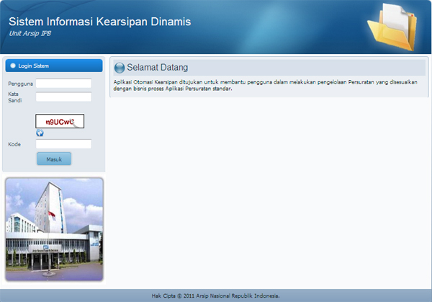

Form ini adalah halaman untuk login.

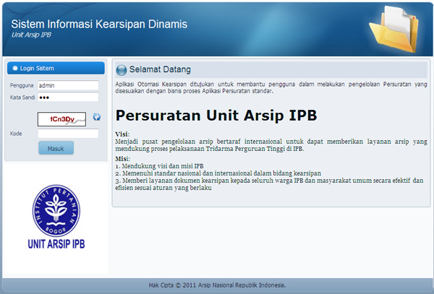

Form ini tempat penyimpanan arsip-arsip persuratan.

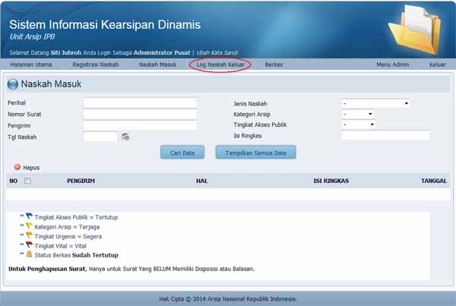

Form ini penginputan surat masuk, surat keluar serta untuk pendisposisian surat.

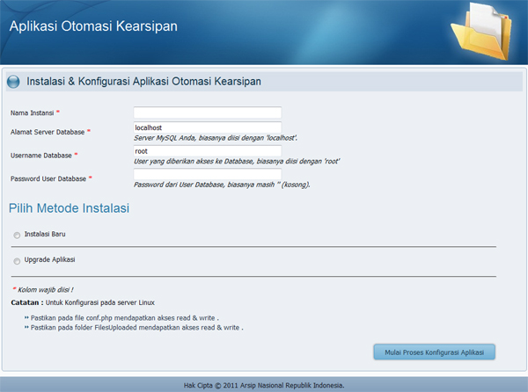

Form ini konfigurasi aplikasi pendataan persuratan.

**BAB V**

**PENUTUP**

1. **Kesimpulan**

Dari pembahasan di atas dapat disimpulkan bahwa:

1. Selama pelaksanaan PPL pada Kantor Kepolisisan Udara dan Air secara garis besar penulis memperoleh tugas yakni: Membuat website aplikasi pendataan persuratan berbasis web pada Kantor Kepolisisan Udara dan Air Kalimantan dan mengetik surat keterangan penelitian dan memberi nomor pada surat keterangan penelitian.
2. Praktek Pengalaman Lapangan (PPL) dapat membentuk mahasiswa memiliki kepribadian untuk menjadi seorang sarjana yang professional. Dengan demikian, mahasiswa diberi bekal mengenai landasan kependidikan dan kemampuan merencenakan kegiatan di masyarakat
3. Praktek Pengalaman Lapangan (PPL) berguna sebagai tempat pelatihan dan terbentuknya pengalaman baru dalam diri mahasiswa calon sarjana tersebut, agar kelak dapat diterima dengan baik di masyarakat.
4. Praktek Pengalaman Lapangan (PPL) menjadi penghubung mahasiswa dengan lingkungan kerja, maka mahasiswa diharapkan dapat membantu memecahkan berbagai permasalahan yang timbul ditempat Praktek Pengalaman Lapangan (PPL).
5. **Saran**

Adapun beberapa saran yang dapat diberikan oleh penulisan yaitu sebagai berikut:

1. Sebelum melaksanakan kegiatan Praktek Pengalaman Lapangan (PPL) ini, Kampus perlu dilakukan pembekalan yang lebih baik, sehingga mahasiswa (i) bisa lebih baik lagi dalam mengaplikasikan ilmu mereka pada kegiatan kuliah lapangan ini.
2. Diharapkan kedepannya Informasi-informasi yang ada Kantor Kepolisian Udara dan Air agar senantiasa diperbaharui agar Karyawan tetap mengetahui informasi secara cepat dan akurat.

**DAFTAR PUSTAKA**

**PUSTAKA BUKU**

**PUSTAKA ELEKTRONIK**

Abdullah, Rohi. 2015. *Web Programming is Easy.* Jakarta: PT Elex Media Komputindo.

Departemen Pendidikan Nasional. 2005. *Kamus Besar Bahasa Indonesia Edisi Ketiga.* Jakarta: Balai Pustaka.

Putri, Tania Dwika. 2015. *“Penerapan Electronic Government 9E-Gov Melalui Penyelengaraan Situs Web Pemerintah Provinsi Riau Untuk Mewujudkan Transparansi Publik”.* Jom FISIP, Vol. 2, No. 2, Oktober 2015, pp 1-15.

Jusman, dkk. 2012. *Pengantar Sistem Informasi.* Pekanbaru.

Komarodin. 2006. *Kamus Istilah Karya Tulis Ilmiah*. Jakarta: PT Bumi Aksara.

Kroenke, D M. 2008. *Experiencing MIS.* Prentice-Hall.

Kadir, Abdul. 2014. *Pengenalan Sistem Informasi Edisi Revisi.* Yogyakarta: Penerbit Andi.

Ladjamuddin, Al-Bahra Bin. 2005. *Analisis dan Desain Informasi.* Yogyakarta: Penerbit Andi.

Marimin, et al. 2006. *Sistem Informasi Manajemen Sumber Daya Manusia.* Jakarta: Grasindo.

Mobley, R. Keith. 2008. *Maintenance Engineering Handbook 7th Edition.* New York: McGraw-Hill.

Mulyadi. 2001. *Sistem Akuntansi Edisi Ketiga.* Jakarta: Salemba Empat.

Romney, Narshal B dan Paul John Steinbert. 2015. *Accounting Information Systems.* Jakarta: Salemba empat.

Suryani, Nanik, dkk. 2014. *Korespondensi Bahasa Indonesia.* Yogyakarta: Graha Ilmu.

Tim Penyusun. 2013. *Buku Panduan Praktek Lapangan (PKL).* Semarang: Politeknik Sawunggalih Aji.